國立屏東大學文化創意產業學系
學位論文寫作格式規範
一、裝訂規格
論文完稿後之裝訂為長x寬29.7cm x 21cm（A4規格）大小。封面及封底採用150磅以上卡紙，以膠裝方式裝訂，不限定平裝或精裝。書背請依據附件製作。
二、內容次序
- 封面及內頁（含側邊）
- 論文口試委員審定書
- 誌謝
- 中文摘要及關鍵詞5-7個
- 英文摘要及關鍵詞5-7個
- 目錄
- 表次
- 圖次
- 論文正文
- 參考文獻
- 附錄
三、論文撰寫規範
（一）封面及內頁（含側邊）：【詳附件1】
1. 封面：封面中各行均須置中，包括中文校名、系所名稱、學位別、中文論文題目、英文論文題目、研究生姓名、指導教授及論文提送上傳之年月（民國）。
2. 側邊：包括中文校名、系所別、學位、論文中文題目、研究生姓名及論文提送上傳之年（民國）月(以阿拉伯數字呈現)。
3. 加入國立屏東大學logo浮水印，作法請見圖書館論文系統之說明。
（二）簽名頁：【詳附件2】
碩、博士班研究生學位論文考試經考試委員
評定成績及格，但須修改者，應依考試委員之意見修改論文並經指導教授及系主任於論文次頁之「簽名頁」簽章核可後，方得繳交論文。
（三）誌謝（依個人意願自行決定是否撰寫）
論文寫作過程中對內容完成具有實質協助的對象予以致謝，包括獎助學金，計畫補助，指導教授與口試委員，或其他有助於研究、分析與討論之協助者，內容力求精簡，以不超過一頁為原則。
（四）中文摘要及關鍵詞5-7個：
內容應論述研究目的、資料來源、方法或程序、結果與討論及結論，以不超過一頁為原則。
（五）英文摘要及關鍵詞5-7個：
內容應論述研究目的、資料來源、方法或程序、結果與討論及結論，以不超過一頁為原則。
（六）目錄：【詳附件3】
1. 包括各項目名稱、章節之標題、參考文獻、附錄及其所在之頁數。
2. 自目錄至圖次，以i，ii，iii，…等小寫羅馬數字連續編頁。
（七）表次：【詳附件4】
包括各章節之表及其所在之頁數，表格編號以二層方式呈現為原則，例如第二章第一個表格之編號為「表2-1」，數字均為阿拉伯數字。
（八）圖次：【詳附件5】
包括各章節之圖及其所在之頁數，圖檔編號以二層方式呈現為原則，例如第二章第一張圖之編號為“圖2-1”。
（九）論文正文：【詳附件6】
1. 除封面、封底外，均採用白色A4 80磅之白色模造紙裝訂。
2.頁數為80頁以下以單面印刷，80頁以上以雙面印刷。
3. 各章節段落層次依序採用下列數序：
第一章（置中）
第一節（置中）
一、
（一）
1.
(1)
①
4. 頁碼編定：
- 論文第一章以至附錄，均以1，2，3，…等阿拉伯數字連續編頁。
- 內文之頁碼設於頁尾置中。
5. 文字大小：章次/章名稱為18號，節次/節名稱為16號，段次/段名稱為14號，小段次/小段名稱為14號，內文為12號（中文為標楷體；英文為Times New Roman）。
6. 行距：中文間隔一行，每頁最少32行，英文間隔2行(Double space)，每頁最少 28 行，章名下留雙倍行距。
7. 字距：中文為密集字距，每行最少32字。英文不拘。
8. 其他未規範事項，請參照APA格式第六版。
（十）參考文獻：【詳附件7】
1. 列出引用之中英文期刊論文及書目，須包含作者姓氏、出版年次、書目或期刊名稱、版序、頁碼等內容。中文參考文獻依據作者姓氏之筆劃由少至多依序排列，西文參考文獻則依據英文字母依序排列。
2. 參考文獻及資料引用之格式：APA 格式第六版。
（十一）附錄：
附錄以下列為原則：統計報表、圖(照)片、註釋、數據圖表、文件影本、逐字稿及其他研究相關資料等。
四、論文上傳及送繳
（一）論文書目及全文線上建檔：依學校規定將論文書目及全文上網建檔，請參考http://cloud.ncl.edu.tw/nptu/ 說明。
（二）送繳：口試通過論文審定後，至少繳交論文五本：二份平裝本送本校圖書館，一份平裝本送註冊組，二份（紙本+PDF檔光碟）由系所留存。(以上送繳份數依學校規定變動)
國立屏東大學○○學院○○系(所) (學程班別)
說明：
院系所班別若字數較長，
學程班別可移至下一行
附件1 封面格式說明
(標楷體、Times New Roman)

版面設定：
上、下邊界相同，約3公分；各行採置中對齊
博(碩)士論文
(字型為18pt之標楷體、1.5倍行高)
In-service Master’s Program of ○○, College of ○○ (字型為12pt之Times New Roman、1.5倍行高)
Department or Graduate Institute of ○○, College of ○○ (字型為12pt之Times New Roman、1.5倍行高)
National Pingtung University (字型為16pt之Times New Roman、1.5倍行高)
Master Thesis
(字型為16pt之Times New Roman、1.5倍行高)
說明：
若題目較長需斷行，關鍵名詞勿切斷；題目字體大小可依實際狀況適度調整。
英文題目除介系詞與連接詞為小寫外，餘首字皆大寫。
注意英文翻譯之正確性。

中文題目(字型為20pt之標楷體、粗體、1.5倍行高)
英文題目(字型為20pt之Times New Roman、粗 體、1.5倍行高)

(研究生)中文姓名 撰(字型為16pt之標楷體、1.5倍行高)
by (研究生)英文姓名(字型為16pt之Times New Roman、1.5倍行高)

指導教授：中文姓名 學位名稱(或職銜)(字型為16pt之標楷體、1.5倍行高)
Advisor: 英文姓名 Degree(或Title) (字型為16之Times New Roman、1.5倍行高）

中華民國○○○年○月(阿拉伯數字；字型為16pt之標楷體、1.5倍行高)
（西元英文年月）Month, Year (字型為16pt之Times New Roman、1.5倍行高）
說明：
西元月份用全稱，不用縮寫。例如：January, February, …
1.5公分

國立屏東大學
○○○系(所)
附件1-1 書脊說明
(標楷體、Times New Roman)

說明：
書脊資料含：學校名稱、系(所)別、學位、論文中文題目、撰者姓名、年月(採阿拉伯數字)。
因論文厚薄不一，可適度調整書脊字體大小。

說明：
以書面報告/技術報告/專業實務報告代替論文者，請依實際名稱修改。
博(碩)士論文（12 pt） 中文題目（14 pt） ○○○ 撰 112年3月（12pt）

預留圖書館書標位置4.5公分
圖書館書標

預留圖書館書標位置4.5公分
圖書館書標

(附件2_請至系網下載)
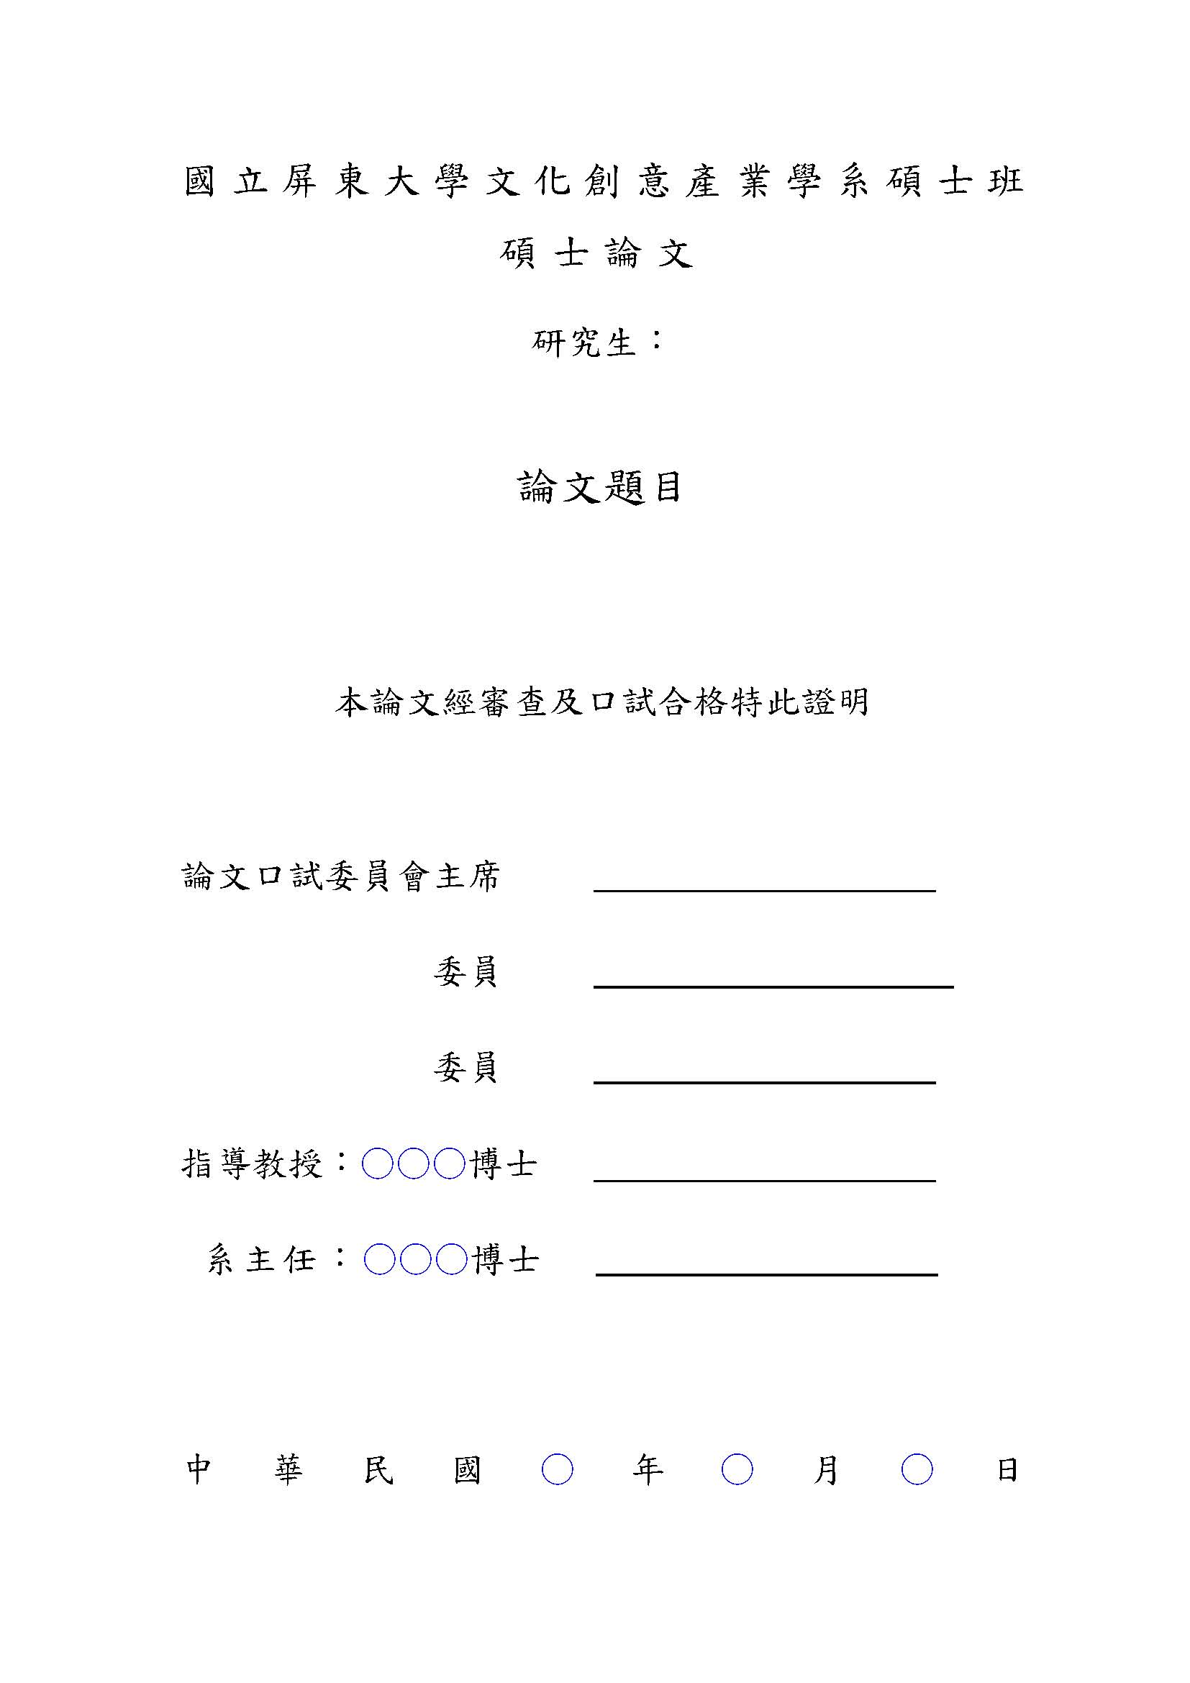
(附件3)
目 錄
目錄………………………….……………………………………...……....……….……i
表次………………………….…………………………………………………………. ii
圖次…………………………….………………………………………..……...………iii
第一章 緒論
第一節 ○○○○……….…………...….…….……………………..…………………1
第二節 ○○○○……………………………..………………………..………………2
第三節 ○○○○…………………..……………………………………..……………5
第二章 文獻探討
第一節 ○○○○○………………………………………………..…………10
第二節 ○○○○○…………………………………………………..………15
第三節 ○○○○○...……………………………....…………………..…20
第三章 研究方法
第一節 ○○○○…………………………………………………………..…………40
第二節 ○○○○………………………………………………………………..……50
第三節 ○○○○…………….…………………...………………………………..…60
第四節 ○○○○…………….…………………...………………………………..…70
第四章 結果與討論
第一節 ○○○○…………………………………………………………..…………90第二節 ○○○○…………………………………………………………..……100
第五章 結論與建議
第一節 ○○○○……………………………………………………..…………110
第二節 ○○○○…………………………………………………………..……120
參考文獻
附錄…
(附件4)

表 次
表2-1 ○○○○○○○○○○○…………….…....………………………………….…18
表2-2 ○○○○○○○○○○○○………....…………………………………..…………37
表2-3 ○○○○○○○○○○…………………………………………………………..40
表3-1 ○○○○○○○○○○○…..………………………………………………………50
表3-2 ○○○○○○○○………………………………………………………………..53
表3-3 ○○○○○○○○○○○……………..………………………………………56
表3-4 ○○○○○○○○○.………..…………………………………………………..57
表3-5 ○○○○○○○○○…………..…………………………………………………..63
表4-1 ○○○○○○○○○○○○○○…………...………...…………………..………72
表4-2 ○○○○○○○○○○○○○○………………………..………………………..73
表4-4 ○○○○○○○○○○○○○○…………………..……………………………..74
表4-5 ○○○○○○○○○○○○○○…………………..……………………...…….77
…

(附件5)

圖 次
圖2-1 ○○○○○○………………………..………………………………….…..………..20
圖2-2 ○○○○○○…..…………………………………………………………..……...…26
圖2-3 ○○○○○○…...…………………………………………….....………….………..32
圖3-1 ○○○○○○………………………………………………………………..…….…68
圖3-2 ○○○○○○○○○○○○……………………………………………………….112
圖3-3 ○○○○○○○○○…………………………………………………………….…120
圖3-4 ○○○○○○○○○○○○……………………………………………………….127
…
(附件6)
第一章 緒論(字型18號)
第一節 研究動機(字型16號)
融合教育自1990年代開始興起，主張讓特殊需求學生不再被隔離於特殊環境中學習，而是回到普通班級與一般學生一起學習，成為班上的一份子，它承襲正常化（normalization）、回歸主流（mainstreaming）、最少限制環境（the least restrictive environment, LRE）、普通教育改革法（regular education initiative, REI）等理念的精神（吳淑美，2004；鈕文英，2008）。(字型12號)

第二節 研究目的(字型16號)
本研究旨在探討國小兒童語言能力之表現，並比較其與一般兒童之語言能力是否不同，主要研究目的如下：(字型12號)

一、在標準化語言測驗方面(字型14號)
（一）探討閱讀立場與閱讀理解層次之規準。(字型14號)
二、在語言樣本分析方面
探究六年級學生圖畫故事書口頭反應的閱讀立場、閱讀。

(附件7)
參考文獻
一、中文部分
高玉蘭、楊淑蘭（2007）。國小口吃兒童治療實務工作之探討。2007年國際手語暨溝通障礙學術研討會論文集，233-243。
吳武典、張芝萱（2009）。資優教育師資專業標準之建構。資優教育研究，9（2），143。
侯雅齡（2010a）。科學自我概念之大魚小池效應探究：資優生教育安置方式的思考。教育科學研究期刊，55（3），61-87。
徐秋月、林哲彥、張銘秋（2011）。學生科學表現分析，載於台灣PISA國家研究中心（主編），台灣PISA2009結果報告（pp. 151-186）。台北市：心理。
鈕文英（2007）。教育研究方法與論文寫作。台北，雙葉。
盧台華（2004）。九年一貫課程對身心障礙學生之調整與應用研究制之研究（Ⅱ）。行政院國家科學委員會專題研究計畫成果報告（編號：NSC91-2413-H003-025）。

二、西文部分
Han, L., & Hoover, H. D. (1994). Gender differences in achievement test scores. New Orleans, LA: National Council on Measurement in Education. (ERIC Document Reproduction Service No. ED 369 816)
Lord, F. M. (1980). Applications of item response theory to practical testing problems. HilIsdale, NJ: Lawrence Erlbaum Associates.
Marsh, H. W. (1987). The big-fish-little-pond effect on academic self-concept. Journal of Educational Psychology, 79, 280-295.
Stage, C., & Ögren, G. (2004). The Swedish Scholastic Assessment Test (SweSAT). Umeå, Sweden: Umeå University.
Wellman, B. (1998). The network community from networks in the global village: Life in contemporary communities. Boulder, Colo.: Westview Press.

